Лабораторная работа №4

Поиск файлов. Перенаправлениеввода-вывода. Просмотр запущенных процессов

Мальсагов Акрамат Абу-Бакарович

Содержание

# 1 Цель работы

Ознакомление с инструментами поиска файлов и фильтрации текстовых данных. Приобретение практических навыков: по управлению процессами (и заданиями), по проверке использования диска и обслуживанию файловых систем.

# 2 Выполнение лабораторной работы

1. Записал в файл file.txt названия файлов, содержащихся в каталоге /etc. Дописал в этот же файл названия файлов, содержащихся в домашнем каталоге. Вывел имена всех файлов из file.txt, имеющих расширение .conf.(рис. 1)

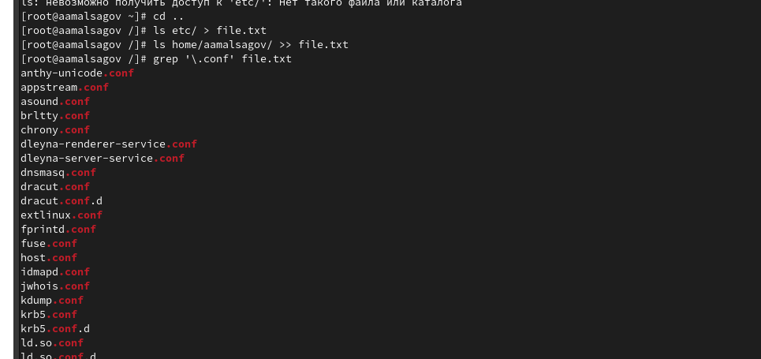

Рис. 1: Перенаправление вывода в file.txt

1. Записал название эти файлов в conf.txt, вывел название всех файлов в домашнем каталоге, имена которых начинаются с **c** с помощью **find**. (рис. 2)

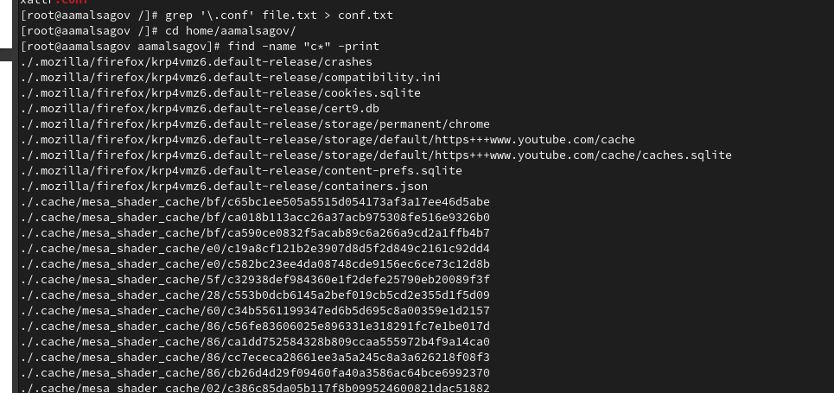

Рис. 2: Перенаправление вывода в conf.txt и вывод определенных файлов в домашнем каталоге

1. Сделал то же самое с помощью **ls**, конвейера и grep.(рис. 3)

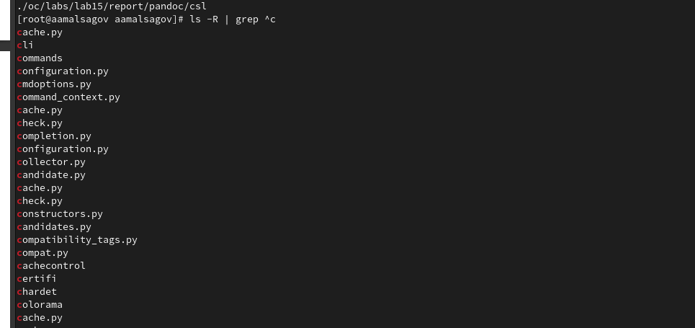

Рис. 3: 2 способ вывода названия файлов

1. Вывел на экран (по странично) имена файлов из каталога /etc, начинающиеся с символа h. Запустил в фоновом режиме процесс, который будет записывать в файл ~/logfile файлы, имена которых начинаются с log.(рис. 4)

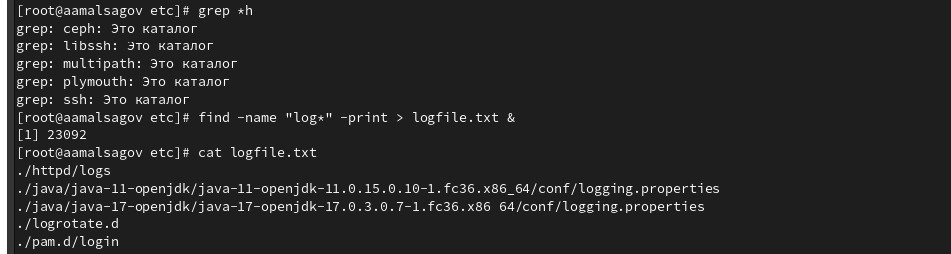

Рис. 4: Задание 5-6

1. Запустил из консоли в фоновом режиме редактор gedit.(рис. 5)

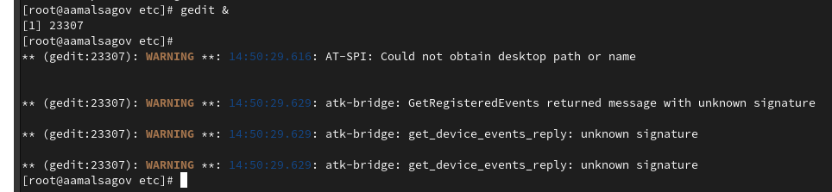

Рис. 5: Запуск gedit в фоновом режиме

1. Определил идентификатор процесса gedit, используя команду ps, конвейер и фильтр grep, после чего, используя kill, завершил процесс gedit.(рис. 6)

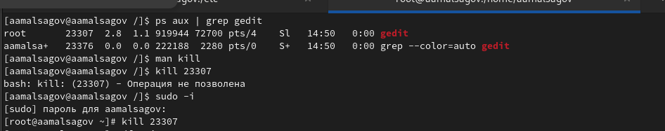

Рис. 6: Запуск gedit в фоновом режиме

1. Воспльзовался командами **df** и **du**.(рис. 7, 8)

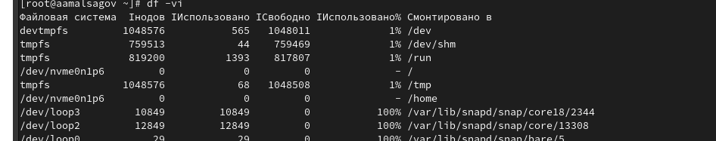

Рис. 7: Вывод команды df

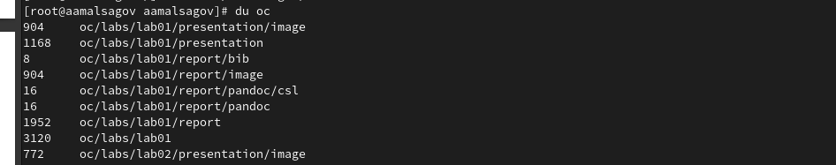

Рис. 8: Вывод команды du

# 3 Выводы

Мы научились пользоваться инструментами поиска файлов и филтрации текстовых данных. Приобретели практические навыки: по управлению процессами (и заданиями), по проверке использования диска и обслуживанию файловых систем.

# 4 Контрольные вопросы

1. Какие потоки ввода вывода вы знаете?

* В системе по умолчанию открыто три специальных потока:
  + stdin — стандартный поток ввода (по умолчанию: клавиатура), файловый дескриптор 0;
  + stdout — стандартный поток вывода (по умолчанию: консоль), файловый дескриптор 1;
  + stderr — стандартный поток вывод сообщений об ошибках (по умолчанию: консоль), файловый дескриптор 2.

1. Объясните разницу между операцией > и >>.

* “>” - перенаправление вывода (stdout) в файл.
* “>>” - Перенаправление вывода (stdout) в файл, но при этом он открывается в режиме добавления.

1. Что такое конвейер?

* Конвейер (pipe) служит для объединения простых команд или утилит в цепочки, в которых результат работы предыдущей команды передаётся последующей.

1. Что такое процесс? Чем это понятие отличается от программы?

* Главное отличие между программой и процессом заключается в том, что программа - это набор инструкций, который позволяет ЦПУ выполнять определенную задачу, в то время как процесс - это исполняемая программа.

1. Что такое PID и GID?

* Каждому процессу Linux или Unix или выполняемой программе, автоматически присваивается идентификационный номер уникального процесса (PID). PID автоматически присваивает номер для каждого процесса в системе.
* Кроме идентификационного номера пользователя с учётной записью связан идентификатор группы. Группы пользователей применяются для организации доступа нескольких пользователей к некоторым ресурсам. У группы, так же, как и у пользователя, есть имя и идентификационный номер — GID

1. Что такое задачи и какая команда позволяет ими управлять?

* Запущенные фоном программы называются задачами (jobs). Ими можно управлять с помощью команды jobs, которая выводит список запущенных в данный момент задач. Для завершения задачи необходимо выполнить команду kill.

1. Найдите информацию об утилитах top и htop. Каковы их функции?

* top - интерактивный просмотрщик процессов. htop аналог top.

1. Назовите и дайте характеристику команде поиска файлов.

* Команда find используется для поиска и отображения на экран имён файлов, соответствующих заданной строке символов.

1. Можно ли по контексту (содержанию) найти файл? Если да, то как?

* grep -r -n «text» /path , где *-n* показывает строку, где был найден фрагмент, а *-r* осуществляет розыск рекурсивно, в файлах в самом каталоге */path* и в его подкаталогах;

1. Как определить объем свободной памяти на жёстком диске?

* С помощью команды *df -h* можно посмотреть объем занятой и свободной памяти на жестком диске.

1. Как определить объем вашего домашнего каталога?

* Воспользоваться командой, указанной выше, и постараться найти домашний каталог среди всех остальных.

1. Как удалить зависший процесс?

* Узнать его идентификационный номер и воспользоваться командой *kill*.